- Các bạn nhóm code đều sài style cop để chạy nên mình tương đối đúng chuẩn mình nên mình có 1 số ý kiến phụ thêm như sau.

- Hàm code thuật toán quá dài, cần extract method cho rõ ràng và thiếu rất nhiều summary ở mỗi hàm.

- Tên class đặt không đúng chuẩn Pascal case( đúng chuẩn là MyClass ).

đây là hình chuẩn coding của thầy.

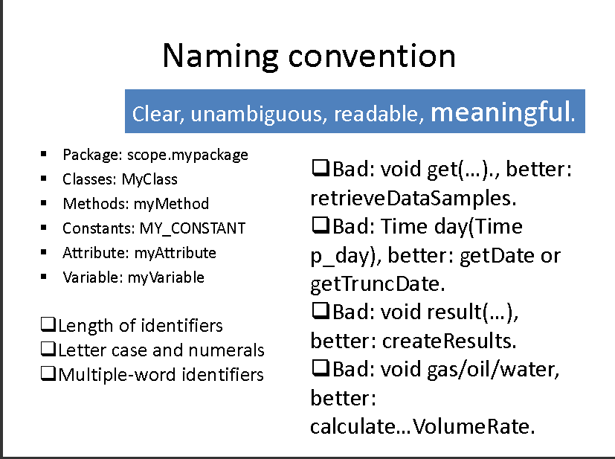

- Hôm trước thầy có nói bắt lỗi mà ko xử lý thì bắt làm gì ( cái này mình cũng ko nghe rõ lắm).

- Các bạn xem lại tên(name) và text của mỗi button. Đặt tên không đồng nhất với nhau.Ví dụ

Có bạn đặt là btn_Exit, có bạn đặt là BtnTimSanPham hoặc button_OK.. Text của button cũng thế. có người viết Hoa hết, có người viết hoa chữ đầu tiên, có cái viết hoa mỗi chữ đầu tiên. Cần thống nhất 1 kiểu đặt tên.

- Lỗi ko đồng bộ ngôn ngữ( lúc tiếng anh, lúc tiếng việt)

- Tên của mỗi form( góc trái trên ) cũng không đồng bộ

